**La** **justice** **administrative**

**en Bretagne**

**Dossier de presse**

Lundi 15 septembre 2025

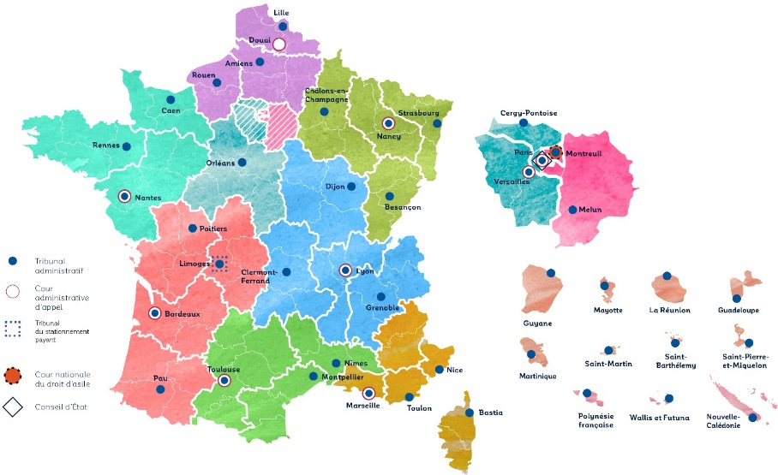

**Alain Poujade,** président du tribunal depuis   
le **1er mai 2024**

**Un des 42 tribunaux administratifs présents sur le territoire national.** Le juge d’appel du tribunal administratif de Rennes est la cour administrative d’appel de Nantes ; le Conseil d’État est le juge de cassation.

**Le tribunal administratif de Rennes  
en un coup d’œil**

Il juge les affaires provenant **de l’Ille-et-Vilaine** (40 % des recours), **du Morbihan** (21 %), **du Finistère** (19 %) **et des Côtes d’Armor** (16 %), soit une **population de trois millions quatre cent mille habitants**, répartie dans plus de **1 200 communes** (pour une superficie de plus de 27 000 km², s’étendant sur les quatre départements de la région Bretagne).



**en 2024**

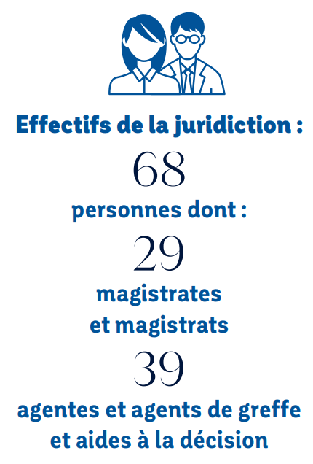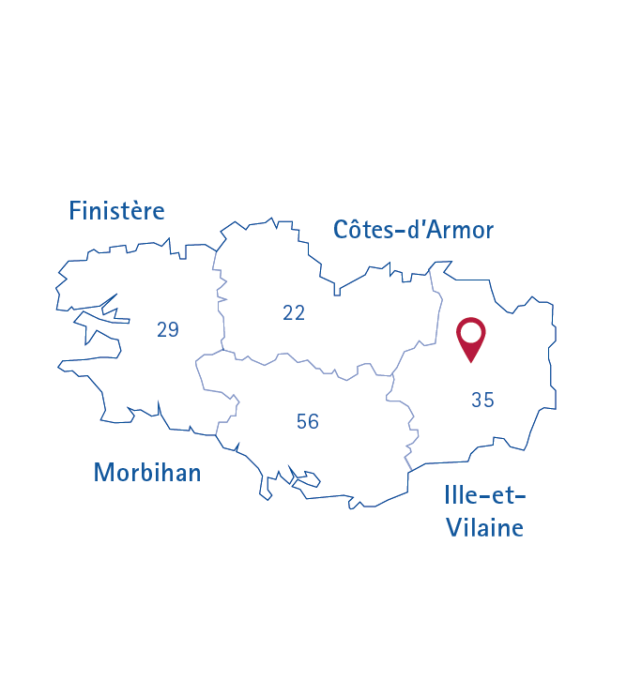

**Sommaire**

En synthèse 4

Une justice de proximité 5

Un tribunal dans la vie locale 12

L’année 2024 du tribunal administratif de Rennes en chiffres 16

Qu’est-ce que la justice administrative ? 17

En synthèse

**Le 15 septembre 2025, Didier-Roland Tabuteau, vice-président du Conseil d’État, rencontre les équipes du tribunal administratif de Rennes pour faire le point sur la justice administrative locale. L’occasion de revenir sur l’activité de la juridiction bretonne.**

**La justice administrative en France**

Protéger l’État de droit et les libertés publiques, tel est le rôle de la justice administrative, qui permet à tout citoyen, entreprise ou association de contester une décision de l’administration (Gouvernement, services déconcentrés de l’État, collectivités territoriales, établissements publics ou chargés d’une mission d’intérêt public, etc.).

Gérés par le Conseil d’État, les juridictions administratives sont présentes sur tout le territoire : 42 tribunaux administratifs, 9 cours administratives d’appel, la Cour nationale du droit d’asile, le Tribunal du stationnement payant et le Conseil d’État. Elles emploient plus de 4 200 personnes et ont rendu en 2024 près de 500 000 décisions de justice.

**Le tribunal administratif de Rennes**

Au cours de l’année 2024, le tribunal administratif de Rennes a jugé 6 658 affaires, dont 1 177 affaires en urgence (référés). Juge de proximité, le tribunal est saisi d’affaires de toutes sortes en lien avec le quotidien des citoyens et les spécificités de son territoire.

En 2024 et 2025, le tribunal a ainsi jugé de nombreuses affaires le plaçant au cœur de la vie des Bretons s’agissant notamment d’éducation (instruction en famille, exclusion), de santé (exposition à l’amiante à Saint-Brieuc), de logement (locations de courte durée à Saint-Malo), d’emploi (plan de sauvegarde de l’emploi de l’abattoir Aim d’Antrain), d’urbanisme (permis de construire à Rennes et à Brest, centrale photovoltaïque à Folgoët), de libertés publiques (manifestation à Pontivy, réquisition de pilotes d’hélicoptères du SMUR, manifestations contre « l’empire Bolloré ») ou de la vie démocratique (budget de la région Bretagne).

Le tribunal administratif a aussi été amené à concilier protection du littoral, environnement et agriculture, en se prononçant sur différents litiges tels que des projets de construction (lotissement à Pénestin, maison à Fouesnant), une servitude de passage des piétons à Sarzeau, le SCoT d’Auray, les marées d’algues vertes, des élevages dans le Finistère et dans les Côtes-d’Armor, une unité de méthanisation à Arzal ou encore la pêche du homard.

Enfin, en tant qu’acteur de la vie locale, le tribunal s’investit pour faire découvrir la justice administrative, son organisation, ses missions et ses métiers au plus grand nombre. Il participe à la formation des juristes de demain, grâce à ses liens qu’il tisse avec les écoles et les universités locales et intervient auprès des lycéens de son territoire pour les sensibiliser au fonctionnement des institutions démocratiques, en particulier celles de la justice. La juridiction noue des partenariats en vue de développer la médiation comme mode alternatif de résolution des conflits et renforce ses relations avec le monde professionnel et les partenaires locaux, en favorisant les rencontres et la coopération.

Une justice de proximité

Le juge administratif est un juge de proximité dont les jugements ont un impact sur la vie quotidienne des citoyens et sur leur cadre de vie : l’école, la santé, le logement, l’emploi, la sécurité publique, ou encore l’environnement, le développement des territoires, les travaux publics, la situation administrative des étrangers, etc.

Par ses jugements, il vérifie que l’administration respecte le droit. Il peut ainsi suspendre ou annuler ses décisions, lui ordonner des mesures à prendre, ou la condamner à verser des dommages et intérêts lorsque son action a causé un préjudice.

Le tribunal administratif de Rennes exerce sa compétence sur les départements d’Ille-et-Vilaine, du Finistère, du Morbihan et des Côtes-d’Armor, couvrant ainsi toute la Bretagne, première région littorale de France métropolitaine. Ancré dans son territoire, il traite une grande diversité d’affaires en prise directe avec les spécificités régionales, notamment littorales et agricoles.

1 - Un juge au cœur du quotidien

Le juge administratif est tout d’abord un juge de proximité dont les jugements ont un impact sur la vie des citoyens et sur leur cadre de vie : éducation, santé, libertés fondamentales, emploi, etc.

**Éducation**

**Une instruction en famille autorisée pour raisons médicales**

Saisi par deux parents, le tribunal a ordonné en juillet dernier au directeur académique des Côtes-d’Armor de délivrer une autorisation d’instruction en famille pour leur fille. Compte tenu des certificats médicaux fournis, le tribunal a relevé que l’enfant souffrait d’une pathologie dépressive majeure, associée à une phobie scolaire, des troubles anxieux généralisés et une anxiété sociale, rendant impossible sa scolarisation en milieu ordinaire.

*Décision du tribunal administratif de Rennes no* [*2501177*](https://opendata.justice-administrative.fr/recherche/shareFile/TA35/DTA_2501177_20250710) *du 10 juillet 2025*

**Une exclusion permanente de la cantine jugée disproportionnée**

Saisi par les parents d’un enfant souffrant de troubles du comportement, le tribunal administratif de Rennes a annulé en octobre 2024 la décision du maire de Guipry-Messac (Ille-et-Vilaine) d’exclure définitivement l’enfant de la cantine scolaire après que celui-ci a frappé un autre élève. Le tribunal a considéré que cette sanction était disproportionnée, dans la mesure où elle ne prévoyait aucune limitation dans le temps.

*Décision du tribunal administratif de Rennes no* [*2400793*](https://opendata.justice-administrative.fr/recherche/shareFile/TA35/DTA_2400793_20241017) *du 17 octobre 2024*

**Santé**

**Exposition à l’amiante : la ville de Saint-Brieuc condamnée à indemniser des employés**

Saisi par quatre employés travaillant dans un garage exploité en régie par la ville de Saint-Brieuc (Côtes-d’Armor), le tribunal a reconnu en juillet dernier la responsabilité de la commune en raison de leur exposition à des poussières d’amiante dans ce bâtiment municipal. Le tribunal a relevé que l’inhalation de poussières d’amiante avait pu survenir régulièrement lors d’interventions mécaniques, notamment sur les embrayages et les freins de véhicules, et qu’aucune mesure de protection, même individuelle, n’avait été mise en place. En n’agissant pas, la commune a commis une faute et le tribunal a accordé une indemnisation à chacun des agents au titre du préjudice d’anxiété.

*Décision du tribunal administratif de Rennes  
nos* [*2204528*](https://opendata.justice-administrative.fr/recherche/shareFile/TA35/DTA_2204528_20250704)*,* [*2204531*](https://opendata.justice-administrative.fr/recherche/shareFile/TA35/DTA_2204531_20250704)*,* [*2206023*](https://opendata.justice-administrative.fr/recherche/shareFile/TA35/DTA_2206023_20250704) *et* [*2206024*](https://opendata.justice-administrative.fr/recherche/shareFile/TA35/DTA_2206024_20250704) *du 4 juillet 2025*

**Logement**

**Locations de courte durée à Saint-Malo : le règlement municipal jugé légal**

Saisi par des propriétaires contestant une délibération du conseil municipal de Saint-Malo (Ille-et-Vilaine), le tribunal administratif de Rennes a jugé légal en octobre 2024 l’encadrement des locations touristiques de courte durée mis en place par la ville. Le tribunal a relevé que ce régime d’autorisation de changement d’usage, limité à une autorisation par propriétaire et assorti de quotas géographiques, était conforme au droit national et au droit européen. Ce dispositif vise à préserver l’équilibre du parc de logements face à l’essor des locations touristiques de courte durée.

*Décision du tribunal administratif de Rennes nos* [*2104171 et 2202102*](https://opendata.justice-administrative.fr/recherche/shareFile/TA35/DTA_2104171_20241017) *du 17 octobre 2024*

**Emploi**

**Le plan de sauvegarde de l’emploi de l’abattoir Aim d’Antrain confirmé**

Saisi par 55 salariés et le comité social et économique de l’abattoir Aim situé à Antrain (Ille-et-Vilaine), le tribunal a jugé en décembre 2024 que le plan de sauvegarde de l’emploi de cette société en liquidation judiciaire était légal. Le tribunal a relevé que la procédure d’information et de consultation des représentants du personnel, mais aussi la prévention des risques, le reclassement et l’accompagnement des salariés licenciés avaient été mis en œuvre dans les règles. Une décision confirmée par la cour administrative d’appel de Nantes en mai dernier.

*Décision du tribunal administratif de Rennes n° 2405848 du 18 décembre 2024*

*Décision de la cour administrative d’appel de Nantes de Nantes n°* [*25NT00506*](https://nantes.cour-administrative-appel.fr/decisions-de-justice/dernieres-decisions/plan-de-sauvegarde-de-l-emploi-pse-de-l-entreprise-aim-antrain-ille-et-vilaine) *du 6 mai 2025*

**Urbanisme**

**Risque inondation : un permis de construire annulé à Rennes**

Saisi par des riverains, le tribunal administratif de Rennes a annulé en juin dernier un permis de construire deux immeubles de 60 logements dans la rue de la Motte Brûlon à Rennes. Le tribunal a relevé, à partir d’études hydrauliques, que le site choisi présentait un risque d’inondation avéré. Compte tenu de la localisation et des caractéristiques du projet, le tribunal a estimé que le permis ne respectait pas les exigences de sécurité publique prévues par le code de l’urbanisme.

*Décision du tribunal administratif de Rennes n°* [*2301388*](https://opendata.justice-administrative.fr/recherche/shareFile/TA35/DTA_2301388_20250630) *du 30 juin 2025*

**Protection du paysage : un permis de construire à régulariser à Brest**

Saisi par des riverains, le tribunal a estimé en juin dernier qu’un projet de construction d’un immeuble de sept étages à Brest (Finistère) portait atteinte au patrimoine architectural et paysager du centre-ville. Situé dans un secteur offrant une vue sur le château, le port de commerce et la rade de Brest, le projet devait s’insérer dans un environnement comportant des immeubles d’intérêt patrimonial. Le tribunal a relevé que la construction, du fait de sa hauteur et de ses matériaux, ne s’intégrait pas harmonieusement dans le tissu urbain. Il a ainsi donné un délai de six mois à Brest métropole et à la société de construction pour régulariser le permis de construire.

*Décision du tribunal administratif de Rennes n°* [*2302754*](https://opendata.justice-administrative.fr/recherche/shareFile/TA35/DTA_2302754_20250620) *du 20 juin 2025*

**Centrale photovoltaïque à Folgoët : le permis de construire jugé légal**

Saisi par des associations de protection de l’environnement, le tribunal administratif de Rennes a jugé que le permis de construire une centrale photovoltaïque à Folgoët (Finistère) était légal. Le tribunal a notamment relevé que le projet ne portait pas atteinte à l’intérêt paysager des lieux ni à leur environnement proche. Il a notamment observé que l’installation ne menaçait pas les espèces nicheuses présentes, notamment l’alouette des champs.

*Décision du tribunal administratif de Rennes nos* [*2406907 et 2406908*](https://opendata.justice-administrative.fr/recherche/shareFile/TA35/DTA_2406907_20250620) *du 20 juin 2025*

**Libertés publiques**

**Parti national breton : une manifestation autorisée à Pontivy**

Saisi en urgence par l’organisateur d’une manifestation statique à Pontivy, le juge des référés du tribunal a suspendu le 2 mai 2025 l’interdiction décidée par le maire de Pontivy (Morbihan). Le juge des référés a rappelé que la liberté de manifester constitue une liberté fondamentale, qui ne peut être restreinte que pour des motifs d’ordre public avérés. Or il a constaté qu’aucun risque concret d’affrontement entre groupes opposés n’était établi, malgré l’opposition exprimée par certaines organisations.

*Décision en référé du tribunal administratif de Rennes n°* [*2503022*](https://opendata.justice-administrative.fr/recherche/shareFile/TA35/ORTA_2503022_20250502) *du 2 mai 2025*

**La réquisition de pilotes d’hélicoptères du SMUR en grève confirmée**

Saisi en urgence par le syndicat national des pilotes de ligne Alpha et des pilotes, le juge des référés du tribunal administratif de Rennes n’a pas suspendu en mai dernier la réquisition de pilotes d’hélicoptères du SMUR (structure mobile d’urgence et de réanimation), décidée par le préfet d’Ille-et-Vilaine en période de grève nationale. Le tribunal a estimé que cette réquisition ne portait pas une atteinte manifeste au droit de grève, dès lors qu’elle était justifiée par la nécessité d’assurer le transfert en urgence de patients vers les hôpitaux bretons, en l’absence d’alternative de transport, dans un contexte de jours fériés et d’affluence touristique. Seuls trois autres hélicoptères étaient alors disponibles dans toute la région.

*Décision en référé du tribunal administratif de Rennes*

*nos* [*2503804, 2503805, 2503806, 2503809, 2503810 et 2503811*](https://opendata.justice-administrative.fr/recherche/shareFile/TA35/ORTA_2503804_20250531) *du 31 mai 2025*

**Manifestations contre « l’empire Bolloré » : l’usage de drones justifié pour la sécurité des personnes et des biens**

Saisie en urgence par le syndicat des avocats de France et deux particuliers, la juge des référés du tribunal n’a pas suspendu la captation d’images par drones autorisée du 23 au 25 mai 2025 dans plusieurs communes du Finistère (Quimperlé, Fouesnant, La Forêt-Fouesnant, Concarneau, Trégunc et Ergué-Gabéric). Dans un contexte de manifestations appelant à s’opposer à « l’empire Bolloré » sur terre et sur mer, elle a estimé que ce dispositif décidé par le préfet était justifié en raison d’un risque avéré de troubles à l’ordre public. D’une part, la présence de groupes d’ultra-gauche était annoncée, et d’autre part, aucune localisation précise des rassemblements n’était établie.

*Décision en référé du tribunal administratif de Rennes n° 2503600 du 23 mai 2025*

**Vie démocratique**

**Le budget 2022 de la région Bretagne annulé pour vote irrégulier**

Saisi par six conseillers régionaux, le tribunal administratif de Rennes a annulé en février dernier la délibération approuvant le budget primitif 2022 de la région Bretagne, c’est-à-dire le budget prévisionnel voté au début de l’année par la collectivité. Le tribunal a constaté que ce budget avait été voté à bulletin secret, alors que la loi impose un scrutin public dès lors qu’au moins un sixième des élus présents en fait la demande. Cette exigence, issue du code général des collectivités territoriales, prévalait sur le règlement intérieur du conseil régional qui permet d’organiser un vote à bulletin secret sur demande d’au moins un quart des élus présents. L’irrégularité, qualifiée d’illégalité substantielle non régularisable, a conduit à l’annulation de la délibération.

*Décision du tribunal administratif de Rennes n°* [*2201606*](https://opendata.justice-administrative.fr/recherche/shareFile/TA35/DTA_2201606_20250213) *du 13 février 2025*

2 – Littoral, environnement et territoire : le juge au croisement des enjeux bretons

Dans une région comme la Bretagne, où la densité du littoral, l’importance de l’activité agricole et les exigences de préservation de l’environnement coexistent souvent dans une certaine tension, le tribunal administratif de Rennes est régulièrement saisi pour arbitrer entre ces intérêts parfois divergents. Son rôle consiste à veiller au respect des lois afin de garantir un équilibre entre protection des ressources et des espaces naturels, aménagement du territoire et développement économique.

**Protection du littoral**

**Un lotissement proche du rivage refusé à Pénestin**

Saisi par une société de promotion immobilière, le tribunal a jugé en juin dernier que le maire de Pénestin (Morbihan) pouvait refuser la construction d’un projet de lotissement sur un terrain de 20 hectares situé à proximité immédiate du rivage. Le tribunal a estimé que le projet de création de 33 lots pour 3 330 m² de surface constituait une extension de l’urbanisation dans un espace naturel proche du rivage, ce qui est contraire aux règles de protection du littoral.

*Décision du tribunal administratif de Rennes nos* [*2205800, 2404458 et 2404462*](https://opendata.justice-administrative.fr/recherche/shareFile/TA35/DTA_2205800_20250606) *du 6 juin 2025*

**Construction d’une maison à Fouesnant : la protection naturelle du site jugée suffisante**

Le tribunal administratif de Rennes a rejeté en mai dernier le recours de riverains qui demandaient l’annulation d’un permis de construire une maison en bordure littorale à Fouesnant (Morbihan). Si les riverains estimaient que le terrain était situé dans une zone à risque de submersion marine et de recul du trait de côte, le tribunal a considéré que le projet tenait compte de la vulnérabilité modérée du site, au vu des pièces du plan de prévention des risques littoraux (PPRL) de l’Est Odet. Il a notamment relevé que le cordon dunaire offrait une protection suffisante, renforcée par l’enrochement des dunes, ce qui justifiait la délivrance du permis.

*Décision du tribunal administratif de Rennes n° 2300814 du 23 mai 2025*

**Une servitude de passage des piétons annulée à Sarzeau**

Saisi par plusieurs riverains, le tribunal a annulé en juin dernier une servitude de passage des piétons, c’est-à-dire un droit d’utiliser un chemin sur un terrain privé, le long du littoral à Sarzeau (Morbihan). Le tribunal a relevé plusieurs irrégularités dans la procédure, notamment le fait que le commissaire enquêteur s’était rendu sur les lieux après la clôture de l’enquête publique et en l’absence des propriétaires concernés. Il a également constaté qu’une portion du chemin concerné ne relevait pas clairement du domaine public maritime, non délimité par rapport aux propriétés privées riveraines.

*Décisions du tribunal administratif de Rennes  
nos 2204808, 2204810, 2204818, 2204821, 2204867 du 6 juin 2025*

**Une modification du SCoT d’Auray annulée**

Saisi par trois associations de protection de l’environnement, le tribunal administratif de Rennes a annulé en juin dernier une modification du schéma de cohérence territoriale (SCoT) du Pays d’Auray (Morbihan). Ce document stratégique permet notamment la mise en œuvre de la loi relative à l’aménagement, la protection et la mise en valeur du littoral. Le tribunal a constaté que la modification prévue augmentait sensiblement le nombre de secteurs urbanisables et d’habitants, sans que le dossier ne comporte d’analyse suffisante sur la capacité d’accueil du territoire, ni d’évaluation environnementale complète. Le tribunal a jugé que cette carence était irrégulière, au regard des pressions exercées sur les milieux littoraux naturels, la disponibilité de l’eau potable et le traitement des eaux usées.

*Décision du tribunal administratif de Rennes n°* [*2206477*](https://opendata.justice-administrative.fr/recherche/shareFile/TA35/DTA_2206477_20250627) *du 27 juin 2025*

**Agriculture et environnement**

**Algues vertes : l’État doit renforcer ses mesures contre la pollution agricole**

Saisi par l’association Eau et Rivières de Bretagne, le tribunal administratif de Rennes a jugé en mars dernier que les mesures mises en œuvre par le préfet de région pour lutter contre les marées d’algues vertes sur le littoral breton étaient insuffisantes. Le tribunal a relevé que les échouages récurrents sont liés à une concentration excessive de nitrates dans les cours d’eau, due à l’agriculture, et que la politique publique engagée ne permettait pas de réduire durablement ce phénomène. Le tribunal a ordonné au préfet de prendre, sous dix mois, toutes les mesures nécessaires pour limiter cette pollution. Il a aussi estimé que les carences constatées engagent la responsabilité de l’État en raison du préjudice écologique causé.

*Décision du tribunal administratif de Rennes nos* [*2204983 et 2204984*](https://opendata.justice-administrative.fr/recherche/shareFile/TA35/DTA_2204983_20250313) *du 13 mars 2025*

**Élevage porcin et bovin dans le Finistère : l’autorisation environnementale annulée**

Saisi par l’association Eau et Rivières de Bretagne, le tribunal administratif de Rennes a annulé en juillet dernier l’autorisation environnementale accordée pour la restructuration d’un élevage porcin et bovin à Plouarzel et Ploumoguer (Finistère). Le tribunal a relevé que cette restructuration, impliquant une augmentation du cheptel (+ 30 % de porcs et + 15 % de vaches laitières) et des volumes d’épandage, risquait d’altérer significativement le Parc naturel marin d’Iroise. Or, le préfet aurait dû recueillir l’avis conforme du Parc avant de prendre sa décision, les terrains concernés jouxtant des ruisseaux côtiers se jetant dans des zones de baignade.

*Décision du tribunal administratif de Rennes n°* [*2204985*](https://opendata.justice-administrative.fr/recherche/shareFile/TA35/DTA_2204985_20250710) *du 10 juillet 2025*

**L’extension d’un élevage de volailles dans les Côtes-d’Armor annulée**

Saisi par trois associations de protection de l’environnement (Eau et Rivières de Bretagne, Sauvegarde du Trégor-Goëlo-Penthièvre et Plestin Environnement), le tribunal administratif de Rennes a annulé en mars dernier l’autorisation d’agrandissement d’un élevage de volailles, de 50 625 à 181 300 emplacements, à Plestin-les-Grèves (Côtes-d’Armor). Le tribunal a estimé que l’étude d’impact présentée était insuffisante au regard de la sensibilité environnementale du site, situé dans le bassin versant d’un cours d’eau se jetant dans une baie touchée par les marées vertes. Le tribunal a souligné que ce secteur est concerné par un plan de lutte visant à limiter les fuites d’azote d’origine agricole pour protéger la salubrité du littoral.

*Décision du tribunal administratif de Rennes nos* [*2302974 et 2304145*](https://opendata.justice-administrative.fr/recherche/shareFile/TA35/DTA_2302974_20250313) *du 13 mars 2025*

**Méthanisation à Arzal : l’étude d’impact régularisée**

Saisi par l’association Eau et Rivières de Bretagne, le tribunal administratif de Rennes a jugé en juillet dernier que l’autorisation d’exploitation d’une unité de méthanisation à Arzal (Morbihan) est légale. Le tribunal avait auparavant demandé au préfet de compléter l’étude d’impact initialement jugée insuffisante. Cette régularisation a été opérée par la production d’un dossier détaillé, incluant notamment la description du plan d’épandage, l’analyse des rejets gazeux, des risques sanitaires, de la qualité des sols et des eaux, ainsi que du respect des programmes de lutte contre les pollutions agricoles. Le tribunal a constaté que les insuffisances avaient été régularisées et que l’autorisation d’exploitation était désormais légale.

*Décision du tribunal administratif de Rennes no* [*2104239*](https://opendata.justice-administrative.fr/recherche/shareFile/TA35/DTA_2104239_20250710) *du 10 juillet 2025*

**Pêche**

**Les règles fiscales de la pêche du homard précisées selon le type de bateau**

Saisi par un pêcheur de homards occasionnel, le tribunal administratif de Rennes a précisé en juin dernier les critères fiscaux permettant de qualifier une activité de pêche maritime comme commerciale. Le tribunal a estimé que seuls les bénéfices tirés d’une activité exercée à bord de navires de plus de 12 mètres, effectuant habituellement des sorties d’au moins 24 heures, relèvent de la catégorie des bénéfices industriels et commerciaux. En revanche, une activité similaire pratiquée avec des navires plus petits ou sur des durées plus courtes relève des bénéfices non commerciaux, même si elle est exercée à titre professionnel et individuel.

*Décision du tribunal administratif de Rennes nos* [*2301772 et 2302949*](https://opendata.justice-administrative.fr/recherche/shareFile/TA35/DTA_2301772_20250604) *du 4 juin 2025*

Un tribunal dans la vie locale

Le tribunal administratif de Rennes inscrit résolument son action dans la Cité, au cœur de la vie locale de son territoire. Il s’attache à mieux faire connaître la justice administrative, son rôle, son fonctionnement et les métiers qui s’y exercent, notamment aux élèves et étudiants intéressés par le droit public. Il s’emploie également à entretenir ses liens avec le monde professionnel du droit et ses partenaires institutionnels afin d’œuvrer à un service de la justice toujours plus efficace.

**Faire découvrir la justice administrative aux plus jeunes**

Le tribunal s’investit depuis plusieurs années pour sensibiliser au droit et à la citoyenneté, en particulier les lycéens et collégiens.

Par exemple en octobre dernier, la 3ème édition de la Nuit du Droit organisée au tribunal a rassemblé 32 élèves de terminale des lycées rennais Joliot-Curie, Chateaubriand, Victor-et-Hélène Bach, et du lycée Frédéric Ozanam de Cesson-Sévigné. Ces lycéens ont assisté à une audience de la 3ème chambre au cours de laquelle ont été traitées des affaires en matière d’éducation, telles que le refus de l’instruction à domicile. À l’issue de l’audience, un jeu de questions-réponses a été instauré avec les magistrats présents afin d’apporter des précisions sur les litiges soulevés et de répondre aux questions des lycéens.

En parallèle, le tribunal se déplace également « hors les murs », à la rencontre de ces publics jeunes. Dans le cadre du partenariat signé par la juridiction administrative avec l’association « Parlons démocratie », le tribunal s’investit pour sensibiliser les jeunes de son territoire aux concepts de la démocratie et de l’État de droit. En décembre dernier, un magistrat du tribunal est ainsi allé à la rencontre d’élèves de terminale d’un lycée de Saint-Brieuc, pour parler du fonctionnement des institutions démocratiques et en particulier celles de la justice.

Le tribunal a également participé, à Brest, à l'atelier « Droit et juridique », organisé en mars 2025 par l'association Échange avec les pros et dont l'objectif est d’offrir à chaque jeune les mêmes chances de réussir, quel que soit leur parcours.  Ce temps d'échange avec des collégiens et lycéens a permis de présenter le métier de magistrat administratif et de répondre à leurs différentes questions.





**Former les juristes de demain**

Le tribunal administratif de Rennes participe activement à l’accompagnement des étudiants en droit et des élèves-avocats et à leur formation comme futur juristes spécialisés en droit public.

Ainsi, la juridiction ouvre régulièrement ses portes aux étudiants de la Faculté de droit de Rennes, de l’école des avocats du grand ouest, de l’institut d’études politiques de Rennes, de l’école des hautes études en santé publique et de l’école normale supérieure de Rennes, afin qu’ils puissent assister à des audiences et qu’ils découvrent concrètement les métiers de la justice administrative.

Par ailleurs, les magistrats du tribunal interviennent régulièrement à la faculté de droit de Rennes pour expliquer le rôle de la justice administrative et pour présenter le fonctionnement du tribunal administratif. C’est d’ailleurs avec cette université, que le tribunal a organisé en mars dernier la 2ème édition de la journée des métiers du droit public qui a permis à de nombreux étudiants de s’informer sur les métiers et les carrières qui peuvent s’offrir aux titulaires d’un diplôme de droit public.



Le tribunal administratif accueille également chaque année des stagiaires, majoritairement en master 2 de droit public. Ces stages permettent aux étudiants de s’immerger dans les coulisses d’une juridiction administrative tout en apportant une contribution à l’activité du tribunal. Ce dernier recrute également des aides à la décision, titulaires d’un diplôme de master en droit public, notamment de la Faculté de droit de Rennes.



Enfin, le tribunal propose également des initiatives originales à destination des étudiants. En novembre 2024, il a accueilli une vingtaine d’élèves de l’École des Avocats du Grand Ouest (EDAGO), spécialisés en droit public, pour un exercice de plaidoirie. Effectué par six d’entre eux, cet exercice a porté sur un référé suspension d’une déclaration d’utilité publique et a été suivi d’échanges avec les personnels du tribunal sur leur travail quotidien.

En mars dernier, avec les étudiants du Master II « Droit public général » de la faculté de droit et de science politique de l’université de Rennes, c’est une audience fictive qui a été jouée sur une affaire relative à la procréation médicalement assistée post-mortem

.





**Renforcer les liens avec le monde du droit**

Le tribunal entretient des relations régulières avec les avocats et universitaires pour contribuer à améliorer la qualité et l’efficacité de la justice rendue.



Le tribunal a par exemple organisé entre ses murs une **réunion avec les avocats publicistes** de son territoire en novembre 2024. Au cours de celle-ci, de nombreux thèmes généraux du procès administratif et du fonctionnement du tribunal ont notamment pu être abordé dans le cadre d’échanges constructifs et fructueux avec les présidents de chambre et les juges des référés.



De plus, après un colloque consacré à la déontologie en 2024, le tribunal administratif de Rennes, le barreau de Rennes et l’école des avocats du grand ouest (EDAGO) ont organisé un **colloque consacré à l’expertise**, en avril 2025, auquel plus d’une centaine de personnes ont participé, dont de nombreux experts, avocats, professeurs et étudiants.

Pour renforcer ses liens avec le monde professionnel, et notamment celui du droit, le tribunal tient chaque année son **audience solennelle** afin de présenter ses équipes et de réaliser un bilan sur l’activité année écoulée. La dernière édition de février dernier, tenue en présence d’une soixantaine de personnalités et de son invité d’honneur François Séners, membre du Conseil Constitutionnel, était l’occasion d’annoncer la relance de **la lettre de jurisprudence** **du tribunal**, après 13 ans d’absence. Une publication qui a vocation à mieux faire connaître les décisions emblématiques et d’un intérêt juridique particulier aux juristes intéressés. Ces jugements sont parfois enrichis des conclusions des rapporteurs publics et de commentaires d’enseignants des facultés de droit.

Des efforts ont enfin été entrepris pour enrichir les liens avec les juridictions judiciaires et notamment par la participation du président du tribunal administratif comme « grand témoin » lors de la **conférence des présidents des tribunaux judiciaires du Grand Ouest** en décembre dernier**.** Au cours de son intervention, Alain Poujade est revenu sur le rôle et le fonctionnement de la justice administrative, sur l’activité du tribunal administratif de Rennes et sur les fonctions de président d’un tribunal administratif. Cette intervention a notamment permis d’ouvrir des perspectives de coopération renforcée.

**Renforcer le dialogue avec l’administration**

**…pour toujours mieux la comprendre et la juger**

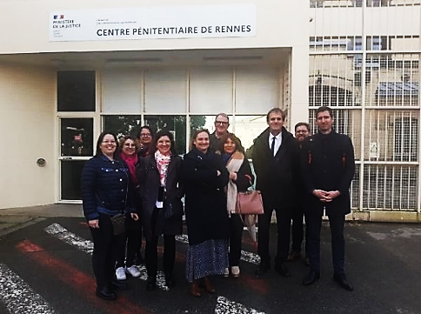Pour bien juger l’administration, il est important de la connaître. En novembre 2024, plusieurs délégations du tribunal ont effectué des visites du centre pénitentiaire pour femmes de Rennes, sur invitation de la directrice d’établissement. L’occasion pour les magistrats, en charge du contentieux portant notamment sur les mesures disciplinaires concernant les détenus, de découvrir les locaux et le fonctionnement d’un établissement pénitentiaire.

**…pour favoriser le développement de la médiation**

Très impliqué dans ce mode de règlement des litiges à l’amiable, le tribunal a accueilli en juin 2025, les acteurs de la médiation du ressort, les responsables des centres de gestion de la fonction publique territoriale et les médiateurs académiques. Cette réunion a notamment permis d’échanger sur la mise en œuvre de la médiation préalable obligatoire qui doit permettre de faciliter le règlement des litiges entre les fonctionnaires territoriaux et les collectivités les employant. En 2024, 48 % des médiations ordonnées engagées au tribunal ont abouti à un accord.

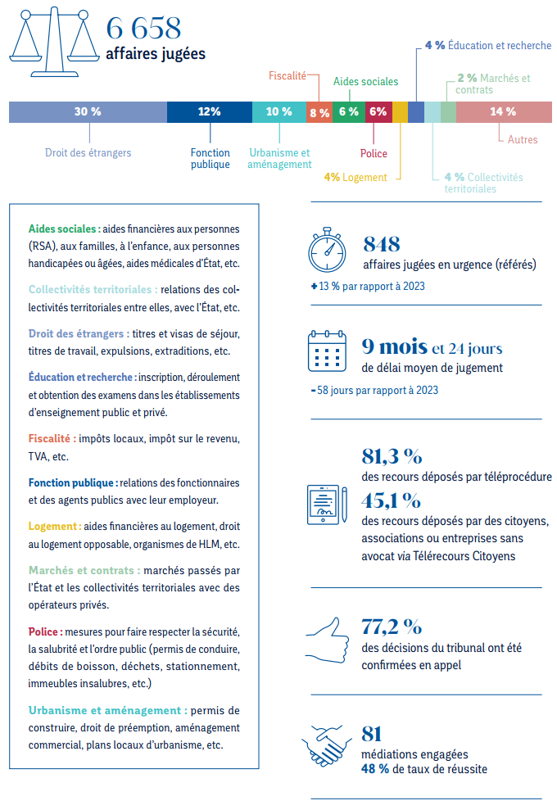L’année 2024 du tribunal administratif de Rennes   
en chiffres

Qu’est-ce que la justice administrative ?

La **justice administrative** juge les conflits opposant des citoyens, des associations ou des entreprises à l’administration (Gouvernement, services déconcentrés de l’État, collectivités territoriales, établissements publics ou chargés d’une mission d’intérêt public, etc.).

Toute décision de l’administration peut être contestée auprès de la justice administrative. Par exemple : un refus d’aide sociale, un permis de construire ou un projet urbain, une interdiction de manifester ou d’organiser un événement, une interdiction de séjour, un prélèvement d’impôts…

|  |  |  |  |  |
| --- | --- | --- | --- | --- |
| La justice administrative, dont les juridictions sont gérées par le Conseil d’État, se compose :   * des **42 tribunaux administratifs**,juridictions de premier ressort ; * des **9 cours administratives d’appel**, juridictions d’appel ; * du **Conseil d’État**, juridiction de cassation.   Et de deux juridictions spécialisées :   * la **cour nationale du droit d’asile** (CNDA) * le tribunal **du stationnement payant** (TSP) | |  | | --- | | Conseil d’État | | 9 cours administratives d’appel | | 42 tribunaux administratifs | |

Pour contester une décision prise par une administration locale (collectivités territoriales, préfectures, services déconcentrés de l’État, hôpitaux…), c’est le tribunal administratif qui devra être saisi. Lorsque le jugement lui semble insatisfaisant, le requérant peut saisir la cour administrative d’appel, puis le Conseil d’État. Mais si un citoyen souhaite contester une décision du Gouvernement ou d’une autorité publique nationale (président de la République, Gouvernement et ministères ou autorités administratives indépendantes telles que la CNIL ou l’Arcom), il saisit directement, en premier et dernier ressort, le Conseil d’État.

Les décisions des juridictions administratives sont contraignantes : elles peuvent suspendre les décisions de l’administration, lui ordonner de prendre des mesures ou la condamner à réparer les dommages qu’elle aurait causés.

**En plus de sa mission de juge, le Conseil d’État rend des avis juridiques consultatifs** au Gouvernement sur ses projets de loi, d’ordonnance et de décrets et au Parlement sur les propositions de loi de députés et sénateurs. Le Conseil d’État ne se prononce pas sur les choix politiques, il vérifie que les projets de textes respectent le droit national et international et sont correctement rédigés et applicables. Si les avis du Conseil d’État ne sont pas contraignants, le Gouvernement et les parlementaires suivent ses recommandations dans la quasi-totalité des cas.

**Une présence sur tout le territoire**

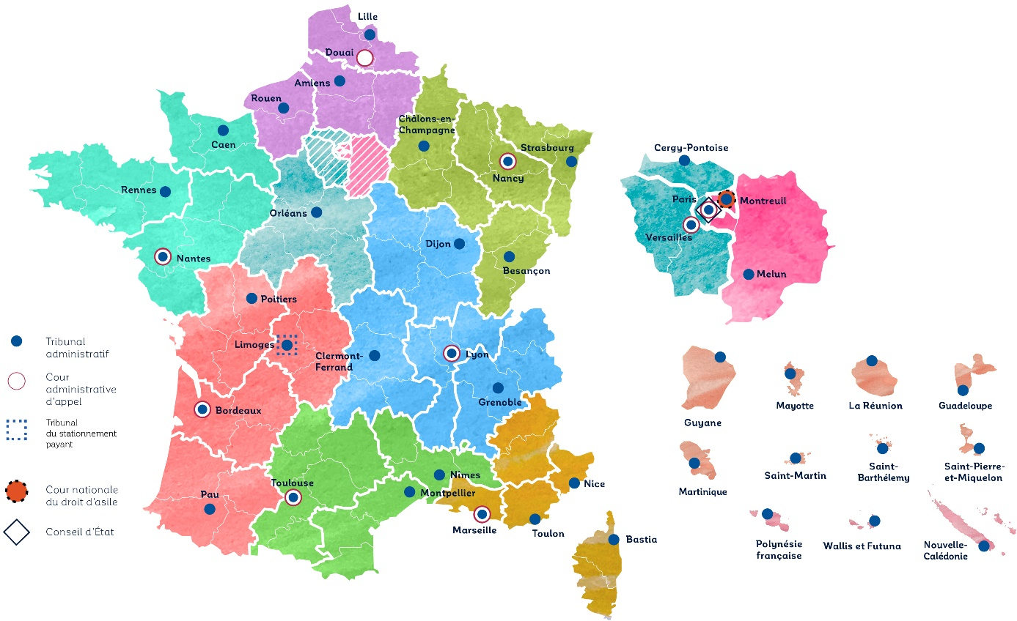

La justice administrative est le pendant de la **justice judiciaire**, qui juge de son côté les conflits entre personnes privées (civil) ou les crimes et délits (pénal) et qui se compose de tribunaux de première instance, de cours d’appel et de la Cour de cassation, juge suprême.